Наврузова Татьяна Евгеньевна
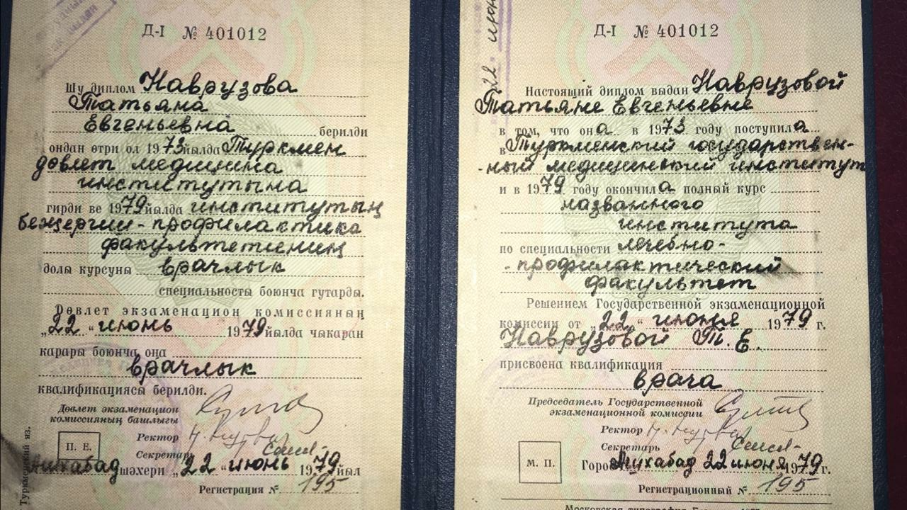

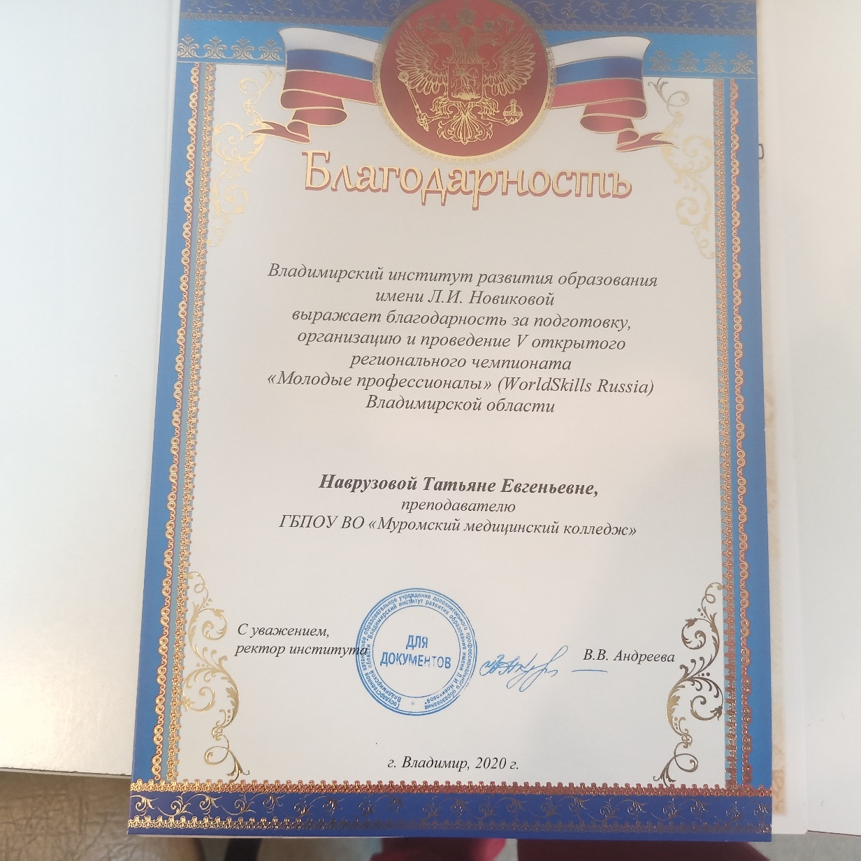

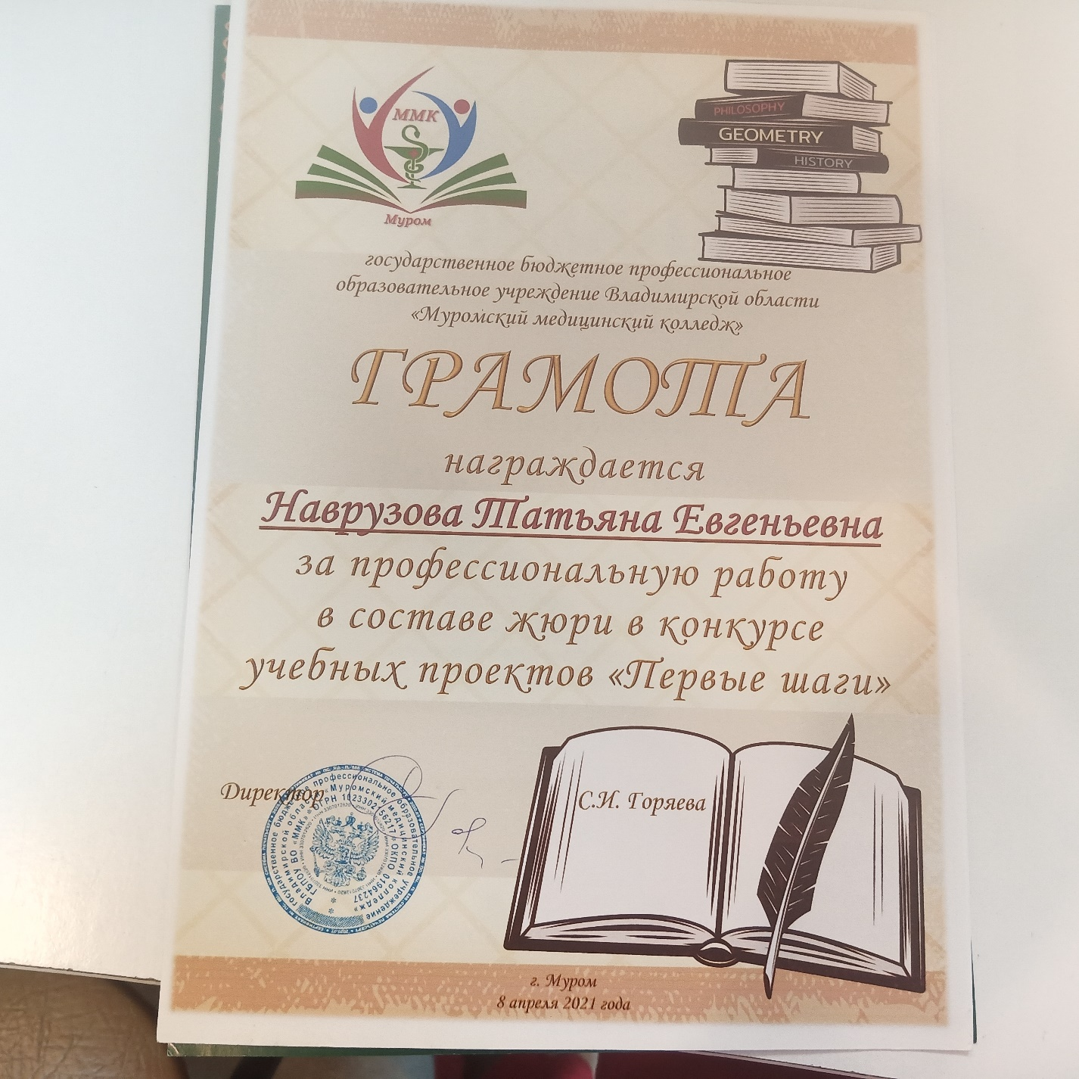
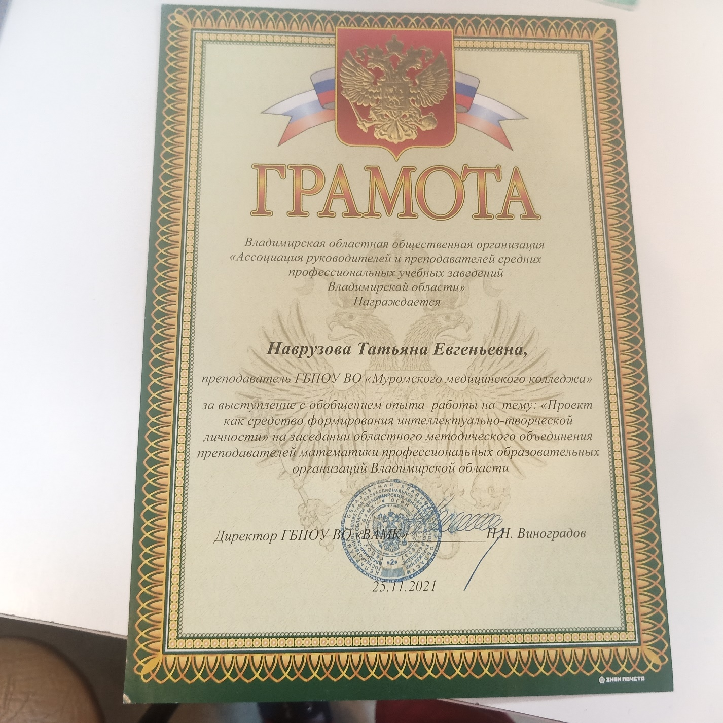
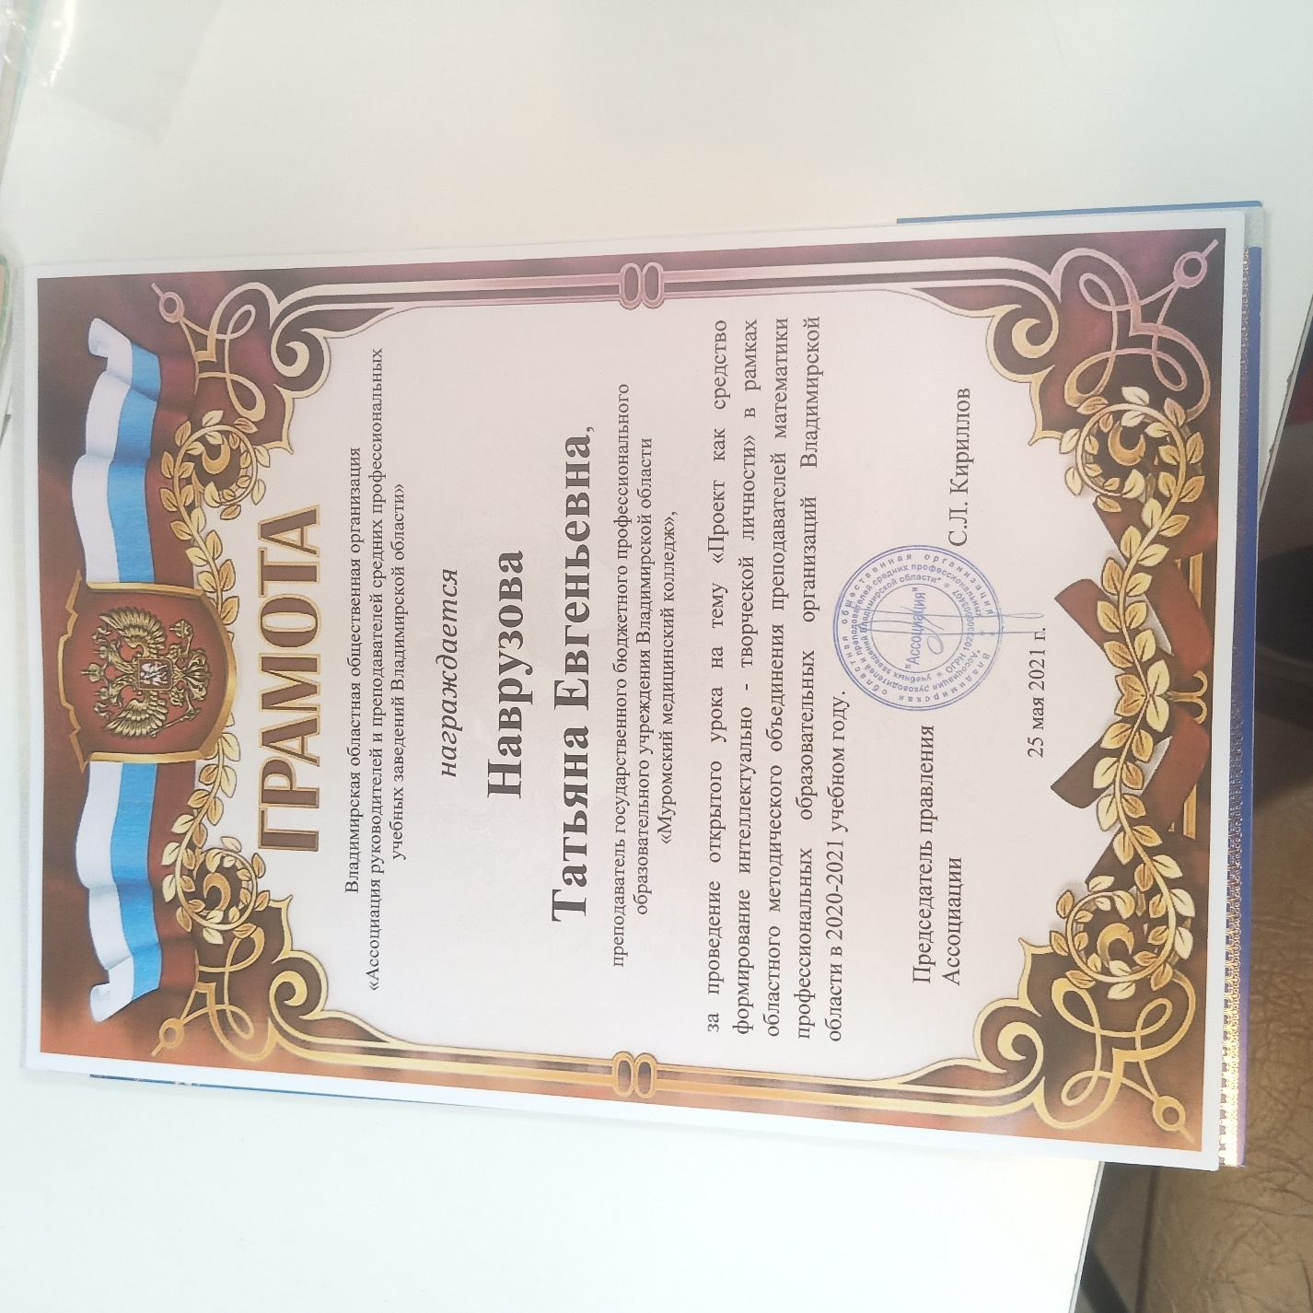
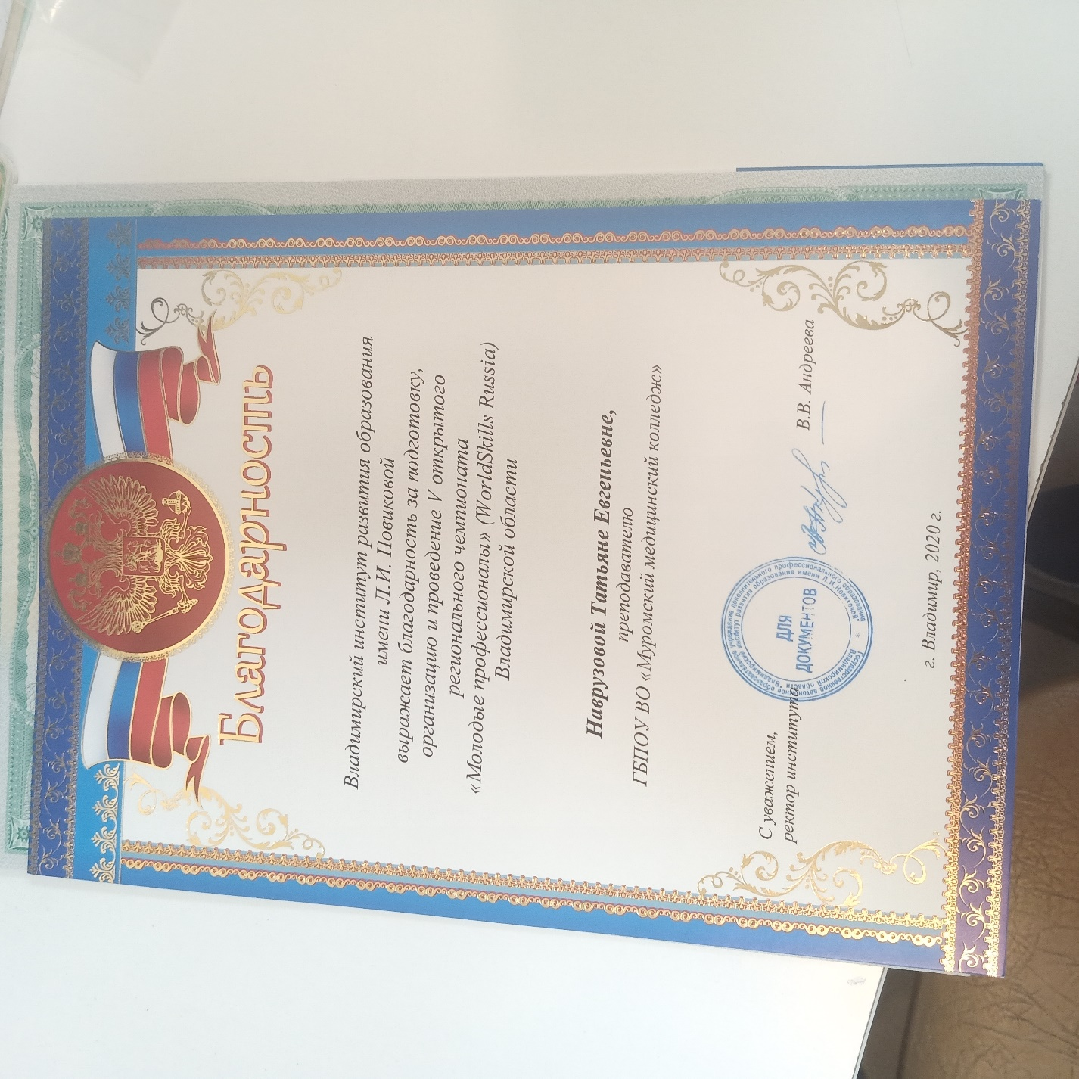
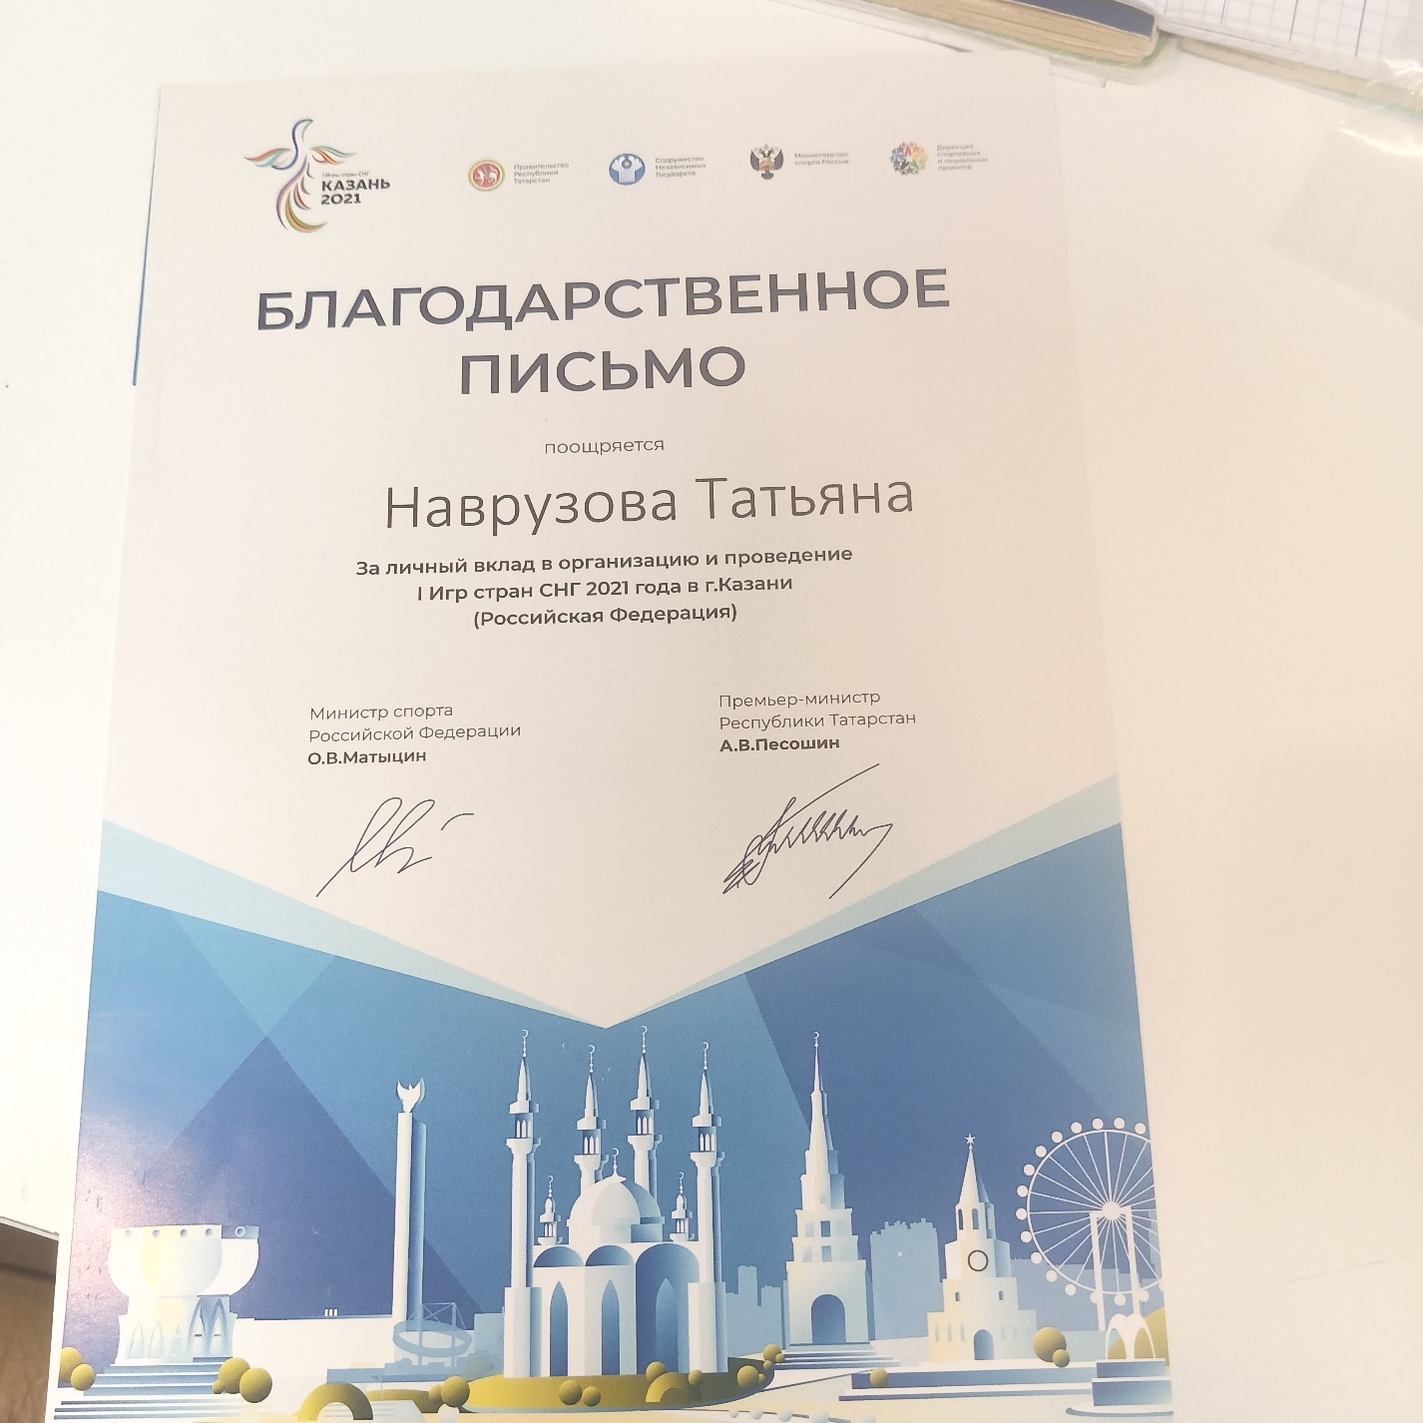
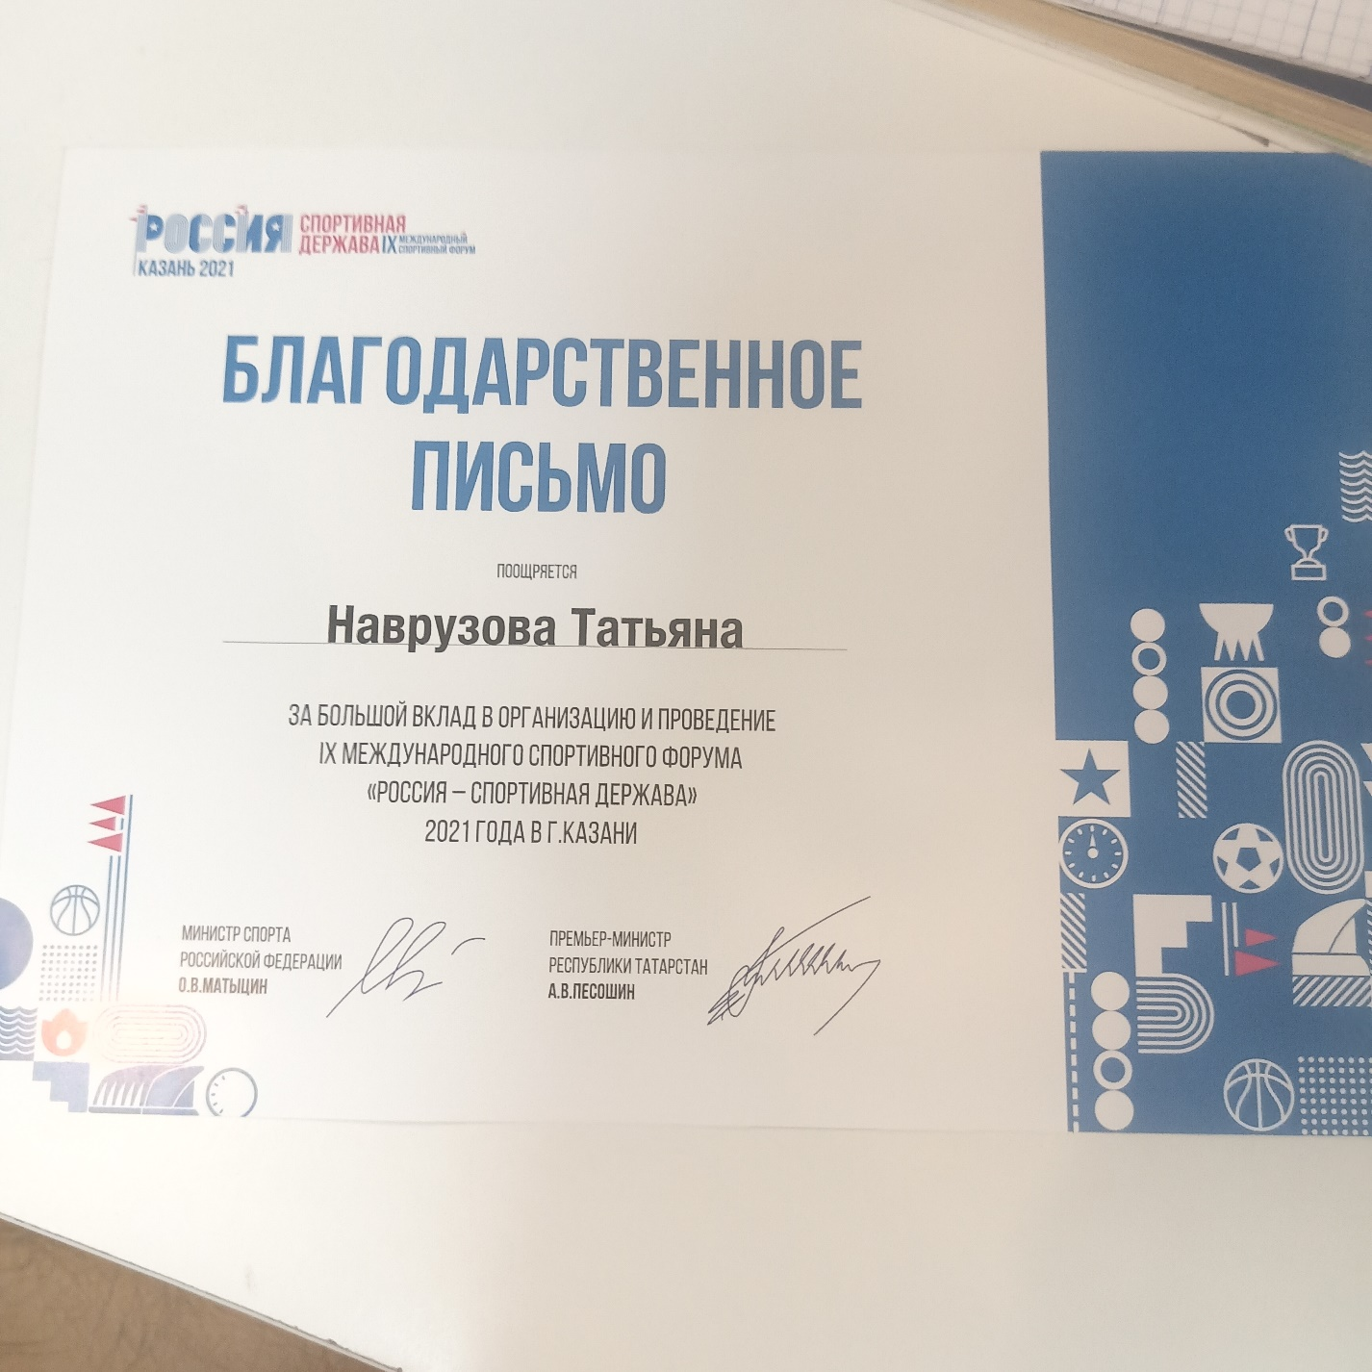
Студенты МУРОМСКОГО МЕДЕЦИНСКОГО КОЛЛЕДЖА,
участвующие в экологическом проекте «Будь здоров!»

Ершова Дарья
https://dobro.ru/volunteers/92049148
Дудукина Анна
https://dobro.ru/volunteers/92892118
Алексеева Александра
https://dobro.ru/volunteers/92906889
Хлебникова Виктория
https://dobro.ru/volunteers/93029543
Шальнова Виктория
https://dobro.ru/volunteers/93789720
Лазарева Елизавета
https://dobro.ru/volunteers/93790377
Сазанский Марк
https://dobro.ru/volunteers/93790378
Шамров Платон
https://dobro.ru/volunteers/93790397
Джумаева Надежда
https://dobro.ru/volunteers/93790872

